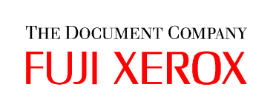

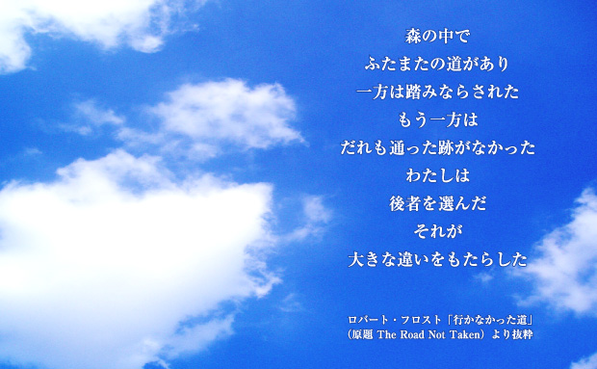

富士ゼロックス株式会社
採 用 セ ン タ ー

Profile 2004

＜会社紹介＞
★ THE DOCUMENT COMPANY
富士ゼロックスは複写機のパイオニアとして1962年に創業しました。以来、デジタル化、ネットワーク化をもたらしたIT技術の進展とともに、当社の提供価値も大きく変わってきました。1991年からは‘The Document Company’を標榜、「より良いコミュニケーションを媒介するメディア」を「ドキュメント」と定義づけ、ソフト／ハードウェアを総合した「ドキュメントサービス」を提供することで、組織における理想的な情報環境の実現に貢献しています。
お客様のソリューションパートナーを超えて 「戦略パートナー」として選ばれることを目指して、最大の経営資源である「知」の創造と活用をすすめる環境づくりをサポートしています。
★ めざすのは「強い」「やさしい」「おもしろい」企業
私たちの目指す企業像は「良い会社」です。それは、「強い」「やさしい」「おもしろい」という要素で構成されます。
この三つの要素のバランスが大切だと考えています。
「強い」とは、株主利益（収益性、成長性、技術力など含む）やお客様満足を、「やさしい」とは、雇用創出、地域振興、環境との調和、文化への寄与など社会への貢献を、「おもしろい」とは、個人が個性を発揮でき、結果的に従業員がおもしろいと感じられる職場づくりを目指すことを意味しています。

★ 私たちが目指すもの、大切にすること
―私たち富士ゼロックスグループが目指すもの―
知の創造と活用をすすめる環境の構築
世界の相互信頼と文化の発展への貢献
一人ひとりの成長の実感と喜びの実現
―私たちが大切にすること―
お客様の満足 環境 高い倫理観 科学的思考
プロフェッショナリズム 連携 多様性の尊重
信頼と思いやり 楽しむ心 冒険心

★ 会社概要
□設立 1962年2月20日
□資本金 200億円
□売上高 9,620億円（連結 2002年度：2002.4.1～2003.3.31）
□代表者 代表取締役社長 有馬 利男
□事業内容 複写機、情報・通信機器、ソフトウェア、情報処理システム、通信システム、電子デバイスなどの
研究・開発・製造・販売・サービス ほか
□取り扱い商品 カラー複写機、カラープリントシステム、複合機（複写機、ファク シミリ、プリンター）、
レーザープリンター、インクジェットプリンター、ファクシミリ、複写機、パブリッシャーシステム、
パーソナルコンピューター、ワークステーション、ネットワーク機器、ソフトウエア、保管・検索機器、
エンジニアリングシステム（技術情報管理・出図システム、カラープロッター、普通紙プロッター、
大型図面用複写機）、画像処理システム、ドキュメントプロジェクター、複写関連装置 ほか
□従業員 14,601名（2003年3月末日現在）
□事業所 本社 ：東京都港区赤坂2‐17‐22 赤坂ツインタワー東館
支店・営業所 ：国内主要都市
研究所・事業所 ：神奈川県/中井・海老名・竹松・溝の口（KSP） 埼玉県/岩槻
海外 ：シンガポール・韓国・台湾・タイ・フィリピン・インドネシア・オーストラリア
ニュージーランド・マレーシア・ベトナム・香港・アメリカ・中国
★ 待遇と勤務条件
□初任給 修士了239,780円、学部卒214,030円（2003年度実績）
□諸手当 家族手当、時間外手当、住宅補助、食事補助、交通費（全額）ほか
□昇給 年1回（4月）
□賞与 年2回（6月、12月）
□勤務地 本社及び全国各支店、研究所、事業所
□勤務時間 本社・支店・営業所 ：9:00～17:36 研究所・事業所 ：8:30～16:51
部門によりフレックスタイム制 （コアタイム例10:00～15:36 標準労働時間7時間36分）
□休日休暇 完全週休2日制（土・日）、祝日、夏期休暇、年末年始休暇、フレックスホリデー、年次有給休暇、
リフレッシュ休暇、慶弔休暇他、年間休日126日
□福利厚生 社宅制度、住宅補助、保養所、契約スポーツクラブ、財形制度、グループ保険、各種社会保険他
□教育制度 新入社員教育、職能別専門教育、階層別教育、自己啓発援助制度、国内外留学制度他

★2004年度 新卒募集職種 （参考）
□募集職種 ： 営業、SE、研究開発、経理、法務、知的財産管理、テクニカルサポート、
テクニカルコミュニケータ（翻訳）
※2005年度採用につきましては、決定次第ホームページ等でお知らせ致します

◇◆◇◆◇◆◇◆◇◆◇◆◇◆◇◆◇◆◇◆◇◆◇◆◇◆◇◆◇◆◇◆◇◆◇◆◇◆◇◆◇◆◇◆◇◆◇◆◇
富士ゼロックスの採用ステップ
Step 1

新卒採用HP X-gate

選考会
Step 2
Step 3
Step 4
X-gate
ﾄｰｸｾｯｼｮﾝ
（営業・SE対象）
X-gate
ﾜｰｸｼｮｯﾌﾟ
対話型説明会
（全職種対象予定）

X-gate
ラボツアー
（研究・開発拠点見学会）
（研究・開発職対象）
1月～2月
東京・大阪で開催
まずはHPで当社を
知ってください。
4月以降開催予定

2月～5月
理工系のみなさんを対象に開催

http://www.fujixerox.co.jp/saiyo/

◇◆◇◆◇◆◇◆◇◆◇◆◇◆◇◆◇◆◇◆◇◆◇◆◇◆◇◆◇◆◇◆◇◆◇◆◇◆◇◆◇◆◇◆◇◆◇

本日はありがとうございます。
皆さん一人ひとりの就職活動に、一つでも役立つことがあったら幸いです。

あなたのドアは、どこにつながっていますか？


